2016年4月广州市气候影响评价
分析：潘蔚娟 签发：吕勇平
广州市气象局气候与农业气象中心 2016年5月3日

【内容提要】综合评价广州市4月气候条件属一般年景。全市平均气温24℃，较常年偏高0.2℃；全市平均月降水量258.3毫米，较常年偏多38.8%。月内强对流天气频繁影响，4日强降水自北向南影响全市，13日狂风吹袭广州，下半月出现持续降水过程。降水频繁，日照偏少给农业和交通等带来不利影响。

一 基本气候概况

1.气温偏高
4月全市平均气温24℃，较常年偏高1.6℃，为历史同期第3高值。各区平均气温在23.4～24.9℃之间，荔湾最高，黄埔最低（图1，表1）。与常年同期相比，各区偏高1.4～1.8℃（图2，表1）。其中与历史同期相比，花都、番禺为第4高值，从化、天河为第5高值。
各区月极端最高气温在30.3～34.1℃之间，出现27日。（图3，表1）
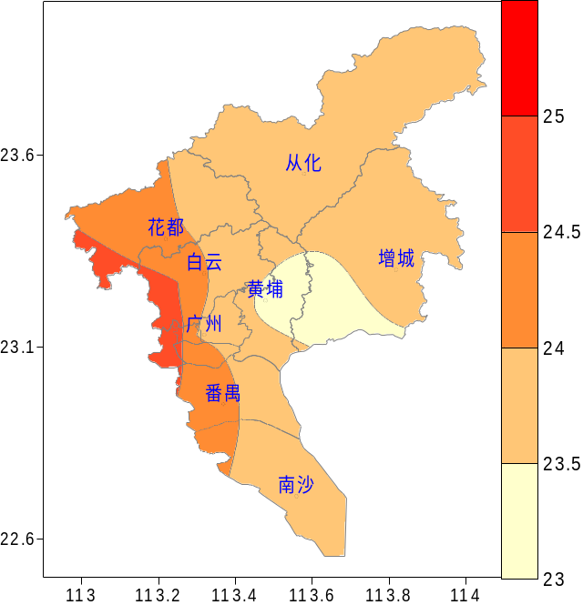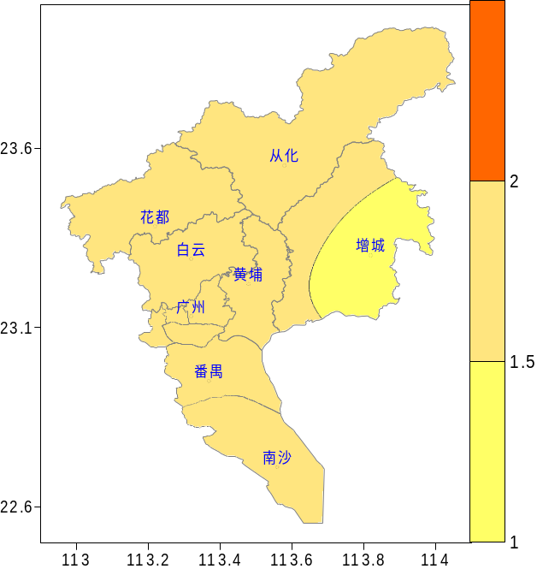
图1 2016年4月平均气温（℃） 图2 2016年4月平均气温距平（℃）
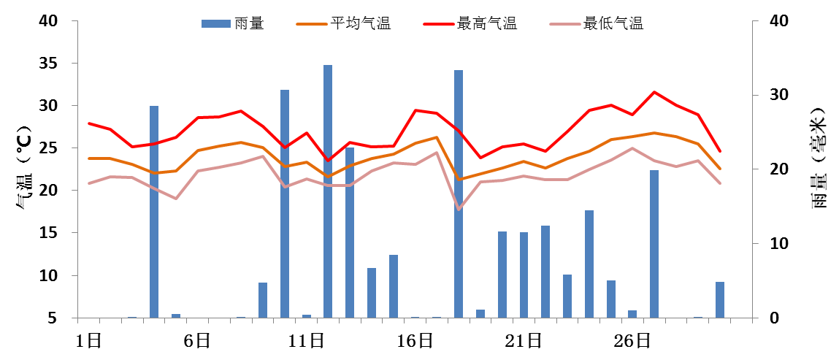
图3 2016年4月广州市（各区平均）逐日雨量、平均气温、最高气温和最低气温

2.降水偏多
全市平均月降水量258.3毫米，较常年同期偏多38.8%。各区降水量在166.9～384毫米之间（图4，表1）。与常年同期相比，各地偏多8～67%（图5，表1）。
月雨日介于17～23天之间。与常年同期相比，各地偏多2～3天（表1）。
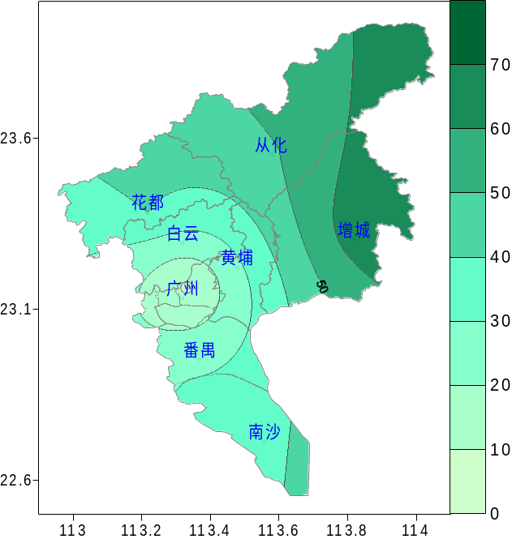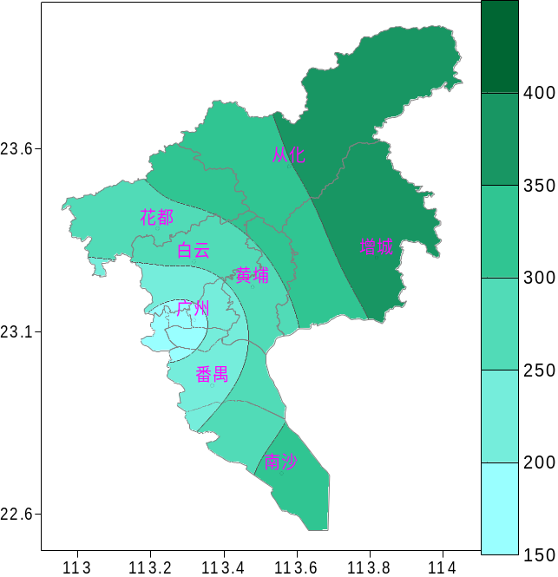
图4 2016年4月雨量（毫米） 图5 2016年4月雨量距平百分率（%）

3.日照偏少
各区日照时数为19.8～32.9小时。与常年同期相比，各区偏少56～69%。与历史同期相比，花都、从化和增城为第2少值，黄埔和番禺为第4少值（表1）。

表1 2016年4月广州市气象要素一览表
站名 | 平均气温（℃） | 气温距平（℃） | 雨量（毫米） | 降水距平百分率（%） | 雨日（d） | 雨日距平（d） | 日照时数（h） | 日照距平百分率（%） | 最高气温（℃） | 历史同期最高（℃）
花都 | 24.1 | 1.8 | 288.6 | 40 | 19 | 2 | 27.2 | -64 | 31.2 | 34.3
从化 | 23.6 | 1.7 | 353.0 | 50 | 20 | 3 | 19.8 | -69 | 31.5 | 34.3
黄埔 | 23.4 | / | 272.6 | / | 20 | / | 26.7 | / | 31.1 | /
增城 | 23.6 | 1.4 | 384.0 | 67 | 20 | 3 | 26.5 | -65 | 31.6 | 33.7
番禺 | 24.3 | 1.8 | 228.4 | 29 | 18 | 2 | 32.9 | -56 | 32.1 | 33.4
天河 | 23.8 | 1.5 | 199.3 | 8 | 19 | 3 | / | / | 30.9 | 33.5
海珠 | 24.2 | / | 196.5 | / | 18 | / | / | / | 32.2 | /
越秀 | 24.0 | / | 166.9 | / | 19 | / | / | / | 30.3 | /
荔湾 | 24.9 | / | 188.5 | / | 20 | / | / | / | 34.1 | /
南沙 | 23.6 | / | 317.8 | / | 23 | / | / | / | 31.2 | /
白云 | 24.5 | / | 245.9 | / | 17 | / | / | / | 31.5 | /
注:建站年限比较短的不计算距平值

二 主要气候事件

1. 4日强降水自北向南影响全市
4日,广州出现大到暴雨过程，局地伴有雷雨大风，具有“强度大、风力强”特征。全市有15%的测站录得暴雨以上级别降水（日雨量≥50毫米），雨量大值中心集中在花都、增城、番禺和南沙，其中花都区狮岭镇录得119.2毫米的全市最大。强降水中午开始从北往南推进，13时有23个测站（主要在花都区）录得一小时雨量在20毫米以上的强降水，16时和17时有分别有23个和24个测站录得强降水，主要在番禺和南沙区。其中，花都狮岭镇芙蓉大道12时、13时分别录得49.4毫米和60.1毫米的小时雨量。同时全市有21%的测站录得六级以上强风（风速≥10.8米/秒）。

2. 13日狂风吹袭广州
12日中午和13日早晨我市出现两次强对流天气过程。其中13日早晨一条飑线自西向东影响我市，导致广州出现了强雷雨和7～10级、局地达11～13级的瞬时风力。全市49%的测站录得暴雨以上级别降水，其中4个测站录得大暴雨（日雨量≥100毫米），最大累积雨量113.7毫米、出现在增城派潭镇。同时全市有74%的测站录得六级以上强风，有32%的测站达到八级以上（极大风速≥17.2米/秒），其中黄埔区长洲街录得最大阵风39.9米/秒（13级）。由于风力强，多地出现树木、工棚倒塌，道路受阻，车辆被毁，供电线路受损等灾情。

3. 17～18日暴雨雷电
17日夜间至18日早晨广州普遍出现大到暴雨，并伴有8～10级大风和强雷电。17日20时至18日08时，全市平均雨量27毫米，192个测站录得25毫米(大雨)以上雨量，从化区城郊街录得12小时最大累积雨量62.4毫米；全市共70个气象观测站录得7级以上瞬时大风，其中黄埔区永和街录得最大阵风28米/秒(10级)。

4. 20～27日持续降雨
20～27日，受频繁东移的高空槽和强盛的西南气流影响，广州出现持续降水过程，且伴有雷电、短时强降水、雷雨大风等强对流天气。有68%的测站过程雨量大于50毫米，其中18%的测站大于100毫米，从化温泉镇大岭山林场录得195.3毫米，为全市最大。22日早晨受快速东移的飑线影响，各地普遍出现雷雨，并伴有8～11级大风。25日从化出现了局地强降水，从化温泉镇两个测站均录得大暴雨。

三 气候对行业的专题影响评价

1.气候与农业
4月我市作物生长一般，综合评价农业气象条件为一般。月内气温显著偏高，降水偏多，日照显著偏少，并出现多次强降水天气，对早稻秧苗生长、移栽、返青以及春花生、蔬菜等作物的生长有不利影响，对荔枝开花授粉和果实发育也有一定影响，

2.气候与交通
4日广州遭遇强雷雨袭击，13时30分白云机场启动了航班大面积延误蓝色预警，15时升级为橙色。截至15时，白云机场延误一小时以上未出港航班93班。14时至15时，实际出港航班15班，实际进港航班22班。出港航班取消27班，进港航班取消22班，备降航班仍有27班未抵达广州。截至18时30分，天气开始好转，航班大面积延误应急处置响应等级降级为蓝色。至20时37分，白云机场延误一小时以上未出港的航班为34班，解除航班大面积延误应急处置响应。
4日是祭祖、出游的返程高峰，加上遇到阴雨天气，从粤西、粤北、粤东等地往广州方向的行车缓慢。受局地强降水大雨天气影响，广清高速往广州方向古钱岭至海布路段路面有积水，行车缓慢。

3.气候与疾病防控
随着气温回升，雨水增多，广州市迎来一个蚊媒密度小高峰，疾控部门提醒全市应全面开展孳生地清理和环境整治工作，将白纹伊蚊密度控制在较低水平，降低通过伊蚊传播传染性疾病的风险。

四 对策建议
1、5月暴雨天气比较频繁，要加强防范局地性暴雨洪涝和城市内涝，注意疏通排灌系统，检查山塘、水库、沿江堤坝等水利设施的安全度汛工作。
2、有关部门要切实做好雷暴、冰雹、雷雨大风、短时强降水等强对流天气及次生灾害的防御工作，特别是学校、工矿企业、建筑工地等要重视学生、外来务工人员和居住在危房、泥砖房、简陋住房、棚户等人员的安全防范工作，根据气象部门发布的预警信号及时转移危险区域群众。
3、春花生、玉米、蔬菜等作物要加强田间管理，适时施肥、除草和松土，以利根系生长。荔枝、龙眼要注意做好保果壮果工作。

